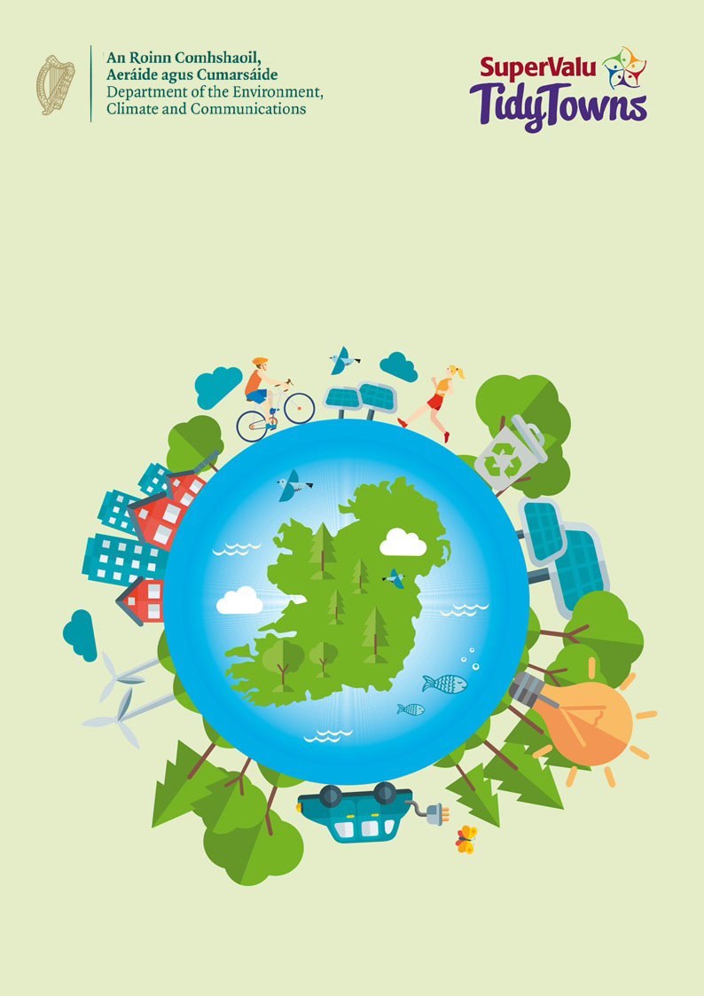
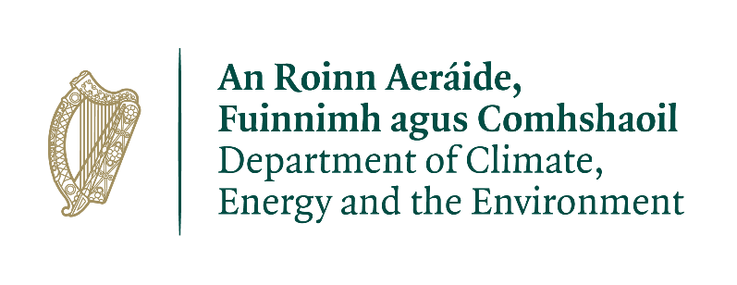
An Duais um “Ghníomhú Aeráide”
An Duais um ‘Ghníomhú Aeráide’

Eolas faoin Duais
Tá Duais Speisialta Bailte Slachtmhara ‘An Duais um Ghníomhú Aeráide’ á hurrú ag an Roinn Aeráide, Fuinnimh agus Comhshaoil. Is í aidhm fhoriomlán na duaise seo ná aitheantas a thabhairt don chumas atá ag pobail áitiúla dul i ngleic le hathrú aeráide. Is é cuspóir na duaise seo ná ceiliúradh a dhéanamh ar phobail a rinne gníomhú ar son na haeráide, a d’ardaigh feasacht laistigh dá bpobail agus a d’oibrigh le chéile ar fud a bpobal agus le pobail eile chun réitigh ar ghníomhú aeráide a chomhchruthú.

Is fadhb lárnach dúinn go léir é an t-athrú aeráide. Ní mór dúinn cinntiú nach gcuireann muid as dár gcomhshaol lenár ngníomhaíochtaí inniu, ach go bhfeabhsaíonn muid é agus go gcruthaíonn muid áit inar féidir le glúnta an lae inniu agus an lae amárach a saoil a gcaitheamh go hinbhuanaithe agus go sláintiúil. Ba cheart do gach coiste béim a leagan ar na gníomhartha aeráide a rinne siad laistigh dá bpobal agus ar conas a chothaigh siad feasacht faoi na gníomhartha seo sa phobal i gcoitinne. Ba cheart do choistí béim a leagan freisin ar na hiarrachtaí a rinne siad chun dul i bpáirt le heagraíochtaí pobail áitiúla eile ina n-iarrachtaí.

Comórtas
Tá muid ag iarraidh go léireodh Coistí Bailte Slachtmhara dúinn cad iad na céimeanna a ghlac sibh chun fadhb gníomhaithe aeráide a réiteach in bhur bpobal, conas a roinn sibh na céimeanna seo laistigh den phobal agus cad iad na grúpaí eile in bhur bpobail agus i bpobail eile a ndeachaigh sibh i gcomhar leo. Lenár nDuais Speisialta Bailte Slachtmhara ‘Gníomhaithe Aeráide’, ba mhaith linn cloisteáil faoi thionscnaimh ina ndearna sibh:

- Gníomhú réamhghníomhach ar son na haeráide a ghlacadh in bhur bpobal. Is féidir réimse gníomhaíochtaí a bheith i gceist leis seo, amhail coill bheag a chur nó tionscnaimh chun taisteal gníomhach a chur chun cinn in bhur gceantar.

- Feasacht a scaipeadh trí bhur ngníomhartha ar fud an phobail. Ar scaip sibh an t-eolas trí na meáin shóisialta, nó trí na meáin áitiúla nó náisiúnta? Ar thug bhur gcoiste cuairt ar ghrúpaí pobail eile chun bhur dtionscnaimh a phlé?

- Comhar leis na grúpaí eile sa phobal nó lasmuigh de do limistéar Bailte Slachtmhara. Ar oibrigh sibh le grúpaí pobail eile chun bhur dtionscadal a thabhairt i gcrích, cosúil le scoil áitiúil, club spóirt, nó eagraíochtaí óige?

Duais
Bronnfar dhá dhuais €2,000 ar dhá Choiste Bailte Slachtmhara, ceann amháin ó bhaile mór/lárionad uirbeach agus ceann eile ó shráidbhaile/baile beag, agus duais amháin eile €1,000 dóibh siúd a tháinig sa dara háit ar an iomlán.

Tá sé tábhachtach go n-aithnítear an ról lárnach atá ag an óige, a bhfuil duais eile €1,000 ann dóibh i gcomhair an obair is fearr a dhéanamh ar an téama chéanna, ó bhaile mór nó ó bhaile beag. Bronnfar marcanna as méid an ghnímh a rinneadh, as na modhanna a úsáideadh chun feasacht a chothú laistigh de bhur bpobal agus lasmuigh de, agus as na hiarrachtaí a rinneadh chun dul i gcomhar le grúpaí lasmuigh den eagraíocht Bailte Slachtmhara. Is féidir leis an chomhar seo a bheith le grúpaí in bhur gceantar nó ó áit ar bith sa tír.

Próiseas Iarratais
Próiseas Iontrála
Ní mór iontrálacha a chur isteach faoin 03/06/2026. Ní ghlacfar le hiontrálacha déanacha. Ba cheart iontrálacha a chur trí ríomhphost chuig climateawards@DCEE.gov.ie

Tuilleadh Eolais
Is féidir tuilleadh eolais a fháil trí ríomhphost a chur chuig climateawards@DCEE.gov.ie

Eolas Fúibh Féin

Ainm an Choiste Bailte Slachtmhara
Contae
Ainm an Teagmhálaí
Uimhir Ghutháin
Seoladh Ríomhphoist

Catagóir
Cuir in iúl cén duais ar a bhfuil sibh ag déanamh iarratais:
Sráidbhaile/Baile Beag
(Príomhchatagóir Bailte Slachtmhara A, B, C, nó D)
Baile Mór/Lárionad Uirbeach
(Príomhchatagóir Bailte Slachtmhara A, B, C, nó D)

Téarmaí agus coinníollacha
Ní mór gach iontráil a chur isteach leis an fhoirm iontrála oifigiúil seo. Is féidir ábhar forlíontach cosúil le grianghraif, seatanna scáileáin de phóstálacha ar na meáin shóisialta (b’fhearr go mbeidh leibhéil rannpháirtíochta á dtaispeáint iontu), agus cóipeanna digiteacha nó priontáilte de bhileoga, póstaeir, srl., a chur isteach trí ríomhphost go climateawards@DECC.gov.ie
Ní ghlacfar le hiontrálacha déanacha.
Is cinneadh deiridh é cinneadh na moltóirí, agus ní ghlacfar le haon chomhfhreagras ina leith.
Tá de cheart ag na breithiúna duais amháin nó níos mó a choinneáil siar mura bhfuil an t-ardchaighdeán dóthanach ag na hiontrálacha.

Eolas faoi bhur nIontráil

Pleanáil agus Fís Fhoriomlán (40 pointe)
Tabhair achoimre ar an ghníomh atá déanta agaibh in bhur bpobal chun tionscnaimh aeráide a chur chun cinn. (Uasmhéid 400 focal).

Cothú Feasachta (30 pointe)
Tabhair achoimre ar conas a chothaigh bhur ngrúpa feasacht sa phobal agus conas a spreag sibh baill an phobail chun páirt a ghlacadh in bhur dtionscnaimh agus gníomhartha. (Uasmhéid 400 focal).

Cothú Líonra (30 pointe)
Tabhair léargas ar conas a d’oibrigh sibh le grúpaí eile in bhur bpobal chun cuidiú leis an ghníomh seo a thabhairt i gcrích. An ndeachaigh sibh i gcomhar le scoileanna áitiúla, clubanna spóirt, Údaráis Áitiúla, Botháin Fear srl. (Uasmhéid 400 focal).

